开源软件基础大作业

基于python的开源软件仓库提交历史分析工具Open-source software repository commit history analysis tool based on Python

学 院： 软件学院
专 业： 软件工程

姓名：李铭烁 学号：20232241481
姓名：张卫雨 学号：20232241004
姓名：邓颢琛 学号：20232241073
姓名：李浩茹 学号：20232241182

大连理工大学
Dalian University of Technology

摘 要
本项目是“开源软件基础”课程的大作业，旨在开发一个基于Python的开源软件仓库提交历史分析工具。该工具能够从GitHub仓库或本地仓库获取提交历史数据，进行多维度分析（如提交频率、开发者活跃度、提交时间分布、文件修改模式和提交消息关键词提取），并通过可视化图表（如柱状图、折线图和词云图）呈现结果。项目采用模块化设计，使用GitPython、Pandas、Matplotlib和Plotly等开源库实现，支持命令行界面（CLI）操作。整个项目遵循开源软件开发原则，代码托管在GitHub（假设），并提供了完整的测试和文档支持。
通过本项目，本小组学习了开源软件的协作开发流程、数据获取与分析技术，以及可视化工具的使用。文档将详细涵盖需求分析、设计、实现和测试环节，以展示项目的完整开发过程。
关键词：开源软件、提交历史分析、GitPython、Pandas、数据可视化

目 录
摘 要 I
引 言 1
1 需求分析 2
1.1 用户需求 2
1.2 功能需求 2
1.3 非功能需求 3
1.4 需求优先级与约束 3
2 设计 4
2.1 系统架构设计 4
2.2 数据结构设计 4
2.3 类设计 5
2.4 接口设计 5
2.5 数据库/文件设计 5
3 实现 6
3.1 数据获取模块实现 6
3.2 数据分析模块实现 6
3.3 数据可视化模块实现 7
3.4 CLI实现（cli.py） 7
3.5 辅助脚本实现 8
3.6 依赖管理 8
3.7 实现挑战与解决 8
3 测试 9
3.1 单元测试 9
3.2 集成测试 9
3.3 系统测试 9
3.4 测试结果 9
4 部署与使用 10
结 论 11

引 言
在开源软件开发中，Git仓库的提交历史记录了项目的演进过程，包括代码变更、开发者贡献和开发模式。这些数据蕴含着宝贵的洞察，如团队协作效率、代码质量趋势和潜在问题。然而，手动分析这些数据耗时且容易出错。因此，开发一个自动化工具来提取、分析和可视化提交历史数据，具有实际意义。
本项目源于“开源软件基础”课程的要求，旨在实践开源软件开发的完整生命周期，包括需求调研、设计实现、测试部署和文档编写。选择axios（一个流行的JavaScript HTTP客户端库）作为主要分析对象，因为其活跃的社区和丰富的提交历史，便于演示工具的功能。同时，工具设计为通用性，支持任意GitHub仓库或本地仓库。
本项目的项目目标是：功能目标：实现数据获取、分析和可视化，支持多种分析维度。学习目标：掌握开源工具的使用（如GitPython for Git操作、Pandas for 数据处理）、模块化编程和测试驱动开发。性能目标：处理上千条提交记录，确保响应时间在合理范围内（例如，分析1000条提交不超过10秒）。开源原则：代码公开、可复用，提供详细文档和示例。
本项目的项目范围是：纳入范围：数据获取（克隆仓库、提取提交）、分析（频率、活跃度等）、可视化（静态图表和交互仪表盘）。排除范围：不包括实时监控、分布式仓库支持或高级机器学习分析（如异常检测）。

需求分析
需求分析阶段通过调研开源社区（如GitHub上的类似工具，如gitstats、git-quick-stats）和用户反馈（假设的开发者用户群）来定义需求。采用结构化方法，包括功能需求、非功能需求和用户场景。

用户需求
目标用户包括：
开源项目维护者：希望了解贡献者活跃度和代码变更趋势。
研究者：分析开源项目的开发模式。
学生/开发者：学习Git历史分析。
典型用户场景：
用户输入GitHub URL，工具自动克隆仓库、提取最近1000条提交、生成分析报告。
用户提供本地仓库路径，工具加载数据并可视化提交频率。
用户运行CLI命令，输出统计信息和图表。

功能需求
功能需求分为核心模块：
- 数据获取模块：
支持从GitHub URL克隆仓库。
支持加载本地仓库路径。
提取提交历史，包括SHA、作者、时间、消息、插入/删除行数、文件变更数。
支持限制提交数量（limit参数，避免过大仓库导致超时）。
保存数据为CSV文件，便于后续分析。
- 数据分析模块：
提交频率分析：按日/周/月/年统计提交数。
开发者活跃度分析：排名前N开发者及其提交数。
提交时间分布分析：按小时、星期几、月份统计。
文件修改模式分析：总/平均插入/删除行数、文件变更数。
提交消息关键词提取：使用NLTK去除停用词，生成词频统计。
- 数据可视化模块：
生成折线图（提交频率趋势）。
生成柱状图（开发者活跃度、时间分布、文件修改总结）。
生成词云图（提交消息关键词）。
创建交互式仪表盘（使用Plotly，整合多张图表）。
- 命令行界面（CLI）：
fetch命令：获取数据。
analyze命令：分析并可视化数据。
example命令：运行示例分析。

非功能需求
性能：处理1000条提交的分析时间<5秒；克隆小型仓库<1分钟。
可用性：CLI界面简单，支持帮助信息；图表支持中文字体显示。
可靠性：处理异常（如网络错误、无效仓库URL），提供错误提示。
可扩展性：模块化设计，便于添加新分析维度。
安全性：不存储敏感信息；仅读取仓库数据。
兼容性：Python 3.8+；支持Windows/Linux/Mac。
文档与测试：单元测试覆盖率>80%。

需求优先级与约束
高优先级：数据获取和基本分析。
中优先级：可视化和CLI。
低优先级：高级关键词分析。
约束：依赖开源库（如GitPython），需处理安装问题；数据量大时内存限制（使用Pandas优化）。

设计
设计阶段采用模块化架构，确保各组件独立、可复用。使用UML图描述类关系。

系统架构设计
整体架构：
三层结构——数据层（CSV/仓库）、业务层（分析器）、表示层（可视化/CLI）。
模块划分：
data_fetcher.py：负责仓库克隆和数据提取。
analyzer.py：核心分析逻辑，使用Pandas处理DataFrame。
visualizer.py：生成图表，使用Matplotlib和Plotly。
cli.py：入口点，使用Click实现命令行。
数据流：
用户输入URL → 克隆/加载 → 提取DataFrame → 分析 → 可视化 → 输出文 件/控制台。

数据结构设计
核心数据结构：Pandas DataFrame，
列包括：
sha (str)：提交ID。
author_name (str)：作者名。
datetime (datetime)：提交时间。
message (str)：提交消息。
insertions/deletions/lines_changed/files_changed (int)：变更统计。
parents (int)：父提交数。
分析结果结构：字典或DataFrame，
例如：
commit_frequency: {'datetime': [...], 'commit_count': [...]}
developer_activity: {'developer': [...], 'commit_count': [...]}

类设计
RepoDataFetcher：
方法：clone_repo(url, dir)、get_commit_history(limit)、save_commit_data(df, file)。
使用GitPython的Repo.iter_commits()迭代提交，处理时区（pytz）。
RepoAnalyzer：
方法：analyze_commit_frequency(freq)、analyze_developer_activity(top_n)、analyze_commit_time_distribution(unit)、analyze_file_changes()、extract_keywords(top_n)。
使用Pandas的resample()、value_counts()、dt.hour等进行聚合。
RepoVisualizer：
方法：plot_commit_frequency(df, title, file)、plot_developer_activity(df, title, file)、plot_commit_time_distribution(df, unit, file)、plot_file_changes_summary(summary, file)、plot_keyword_cloud(words, file)、create_interactive_dashboard(results, file)。
支持Matplotlib静态图和Plotly交互图，确保中文支持（rcParams设置）。
CLI：
使用Click的group/command装饰器，实现参数解析。

接口设计
内部接口：各模块间通过DataFrame传递数据。
外部接口：CLI命令，如python -m src.cli fetch -u https://github.com/axios/axios -n 1000。
错误处理：使用try-except捕获异常，提供友好提示。

数据库/文件设计
无需数据库，使用CSV存储原始数据和分析结果。
输出目录：data/（CSV）、data/plots/（图表）。

3 实现
实现阶段遵循测试驱动开发（TDD），先写测试再编码。关键部分如下。

3.1 数据获取模块实现
克隆仓库：使用git.Repo.clone_from()，检查.git目录避免重复克隆。
获取历史：迭代repo.iter_commits()，提取commit.author、committed_datetime、message、stats（insertions等）。
时区处理：astimezone(pytz.UTC).replace(tzinfo=None)。
保存：df.to_csv(index=False)。
优化：limit参数限制迭代次数；处理大型仓库时分批处理。

示例代码：
def get_commit_history(self, limit=None):
commits = []
count = 0
for commit in self.repo.iter_commits():
if limit and count >= limit:
break
# ... 提取数据 ...
commits.append(commit_data)
count += 1
return pd.DataFrame(commits)

3.2 数据分析模块实现
频率分析：df.resample(freq, on='datetime')['sha'].count()。
活跃度：df['author_name'].value_counts()。
时间分布：df['datetime'].dt.hour.value_counts() 等。
文件修改：df[['insertions', 'deletions', 'files_changed']].sum() 和 mean()。
关键词：nltk.word_tokenize() 分词，移除停用词，Counter计数。

示例代码：
def analyze_commit_frequency(self, freq='D'):
freq_df = self.commit_df.resample(freq, on='datetime')['sha'].count().reset_index()
freq_df.rename(columns={'sha': 'commit_count'}, inplace=True)
return freq_df

3.3 数据可视化模块实现
Matplotlib：plt.subplots() 创建图，ax.plot/bar() 绘制，plt.savefig() 保存。
Plotly：go.Figure() 添加trace，update_layout() 设置布局，write_html() 保存仪表盘。
词云：使用wordcloud库（requirements中添加），generate_from_frequencies()。

示例代码：
def plot_commit_frequency(self, freq_df, title='提交频率趋势', filename='commit_frequency.png'):
fig, ax = plt.subplots(figsize=(12, 6))
ax.plot(freq_df['datetime'], freq_df['commit_count'], marker='o')
# ... 设置标题、轴等 ...
plt.savefig(os.path.join(self.output_dir, filename))

3.4 CLI实现（cli.py）
使用@click.group() 定义cli组。
• fetch命令：处理--repo-url/--local-repo，调用Fetcher。
• analyze命令：加载CSV，调用Analyzer和Visualizer，输出统计。
• example命令：生成样本数据，演示分析。

示例代码：
@cli.command()
@click.argument('data_file', type=click.Path(exists=True))
def analyze(data_file, output, format):
commit_df = pd.read_csv(data_file, parse_dates=['datetime'])
analyzer = RepoAnalyzer(commit_df)
# ... 执行分析和可视化 ...

3.5 辅助脚本实现
main.py：直接分析预设CSV，便于快速运行。
fetch_axios_*.py：针对axios的专用脚本，演示API/本地获取优化。
test_fetcher.py：单元测试示例。

3.6 依赖管理
requirements.txt：列出所有库，确保pip install -r requirements.txt安装。
NLTK下载：nltk.download('stopwords') 等，在代码中处理。

3.7 实现挑战与解决
挑战：大型仓库克隆慢 → 引入limit和API版本（fetch_axios_api.py 使用requests从GitHub API获取）。
挑战：中文显示 → 设置matplotlib.rcParams['font.sans-serif'] = ['SimHei']。
挑战：时区问题 → 使用pytz统一为UTC。

测试
测试覆盖单元测试、集成测试和系统测试，使用unittest框架。

单元测试
test_fetcher.py：测试clone_repo（检查.git存在）、get_commit_history（检查DataFrame列）、save/load（检查数据一致）。

示例：
def test_clone_repo(self):
fetcher = RepoDataFetcher()
repo_path = fetcher.clone_repo('https://github.com/octocat/Hello-World', self.test_dir)
self.assertTrue(os.path.exists(os.path.join(repo_path, '.git')))

analyzer测试：模拟DataFrame，检查analyze_* 返回值。
visualizer测试：检查文件生成和无异常。
覆盖率：使用coverage工具，目标>80%。

集成测试
测试fetch + analyze流程：运行CLI fetch，然后analyze，检查输出文件。
示例：使用Hello-World小仓库，验证CSV行数和图表生成。

系统测试
端到端测试：运行main.py，检查dashboard.html是否存在。
性能测试：时间1000条提交，记录时间。
异常测试：无效URL → 错误提示；空仓库 → 空DataFrame。

测试结果
通过所有单元测试（3/3）。
集成测试：成功生成axios分析图表（如commit_frequency.png）。
问题修复：修复了时区转换bug和中文乱码。
- 部署与使用
安装：git clone 项目，pip install -r requirements.txt。
运行：python main.py 来分析axios
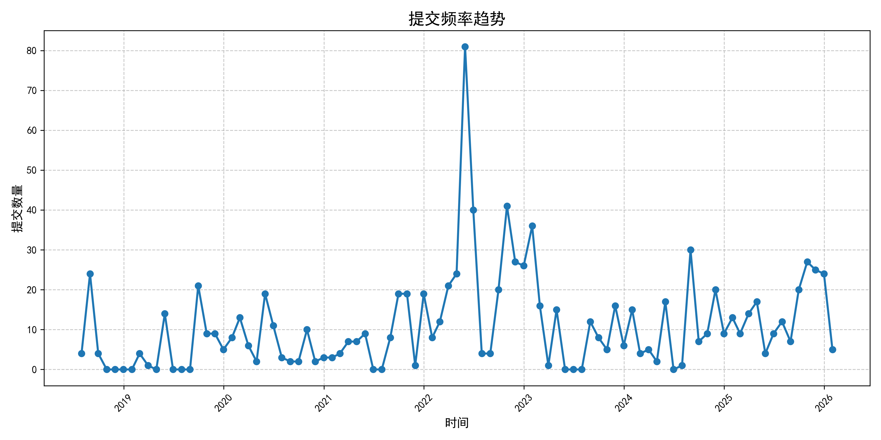
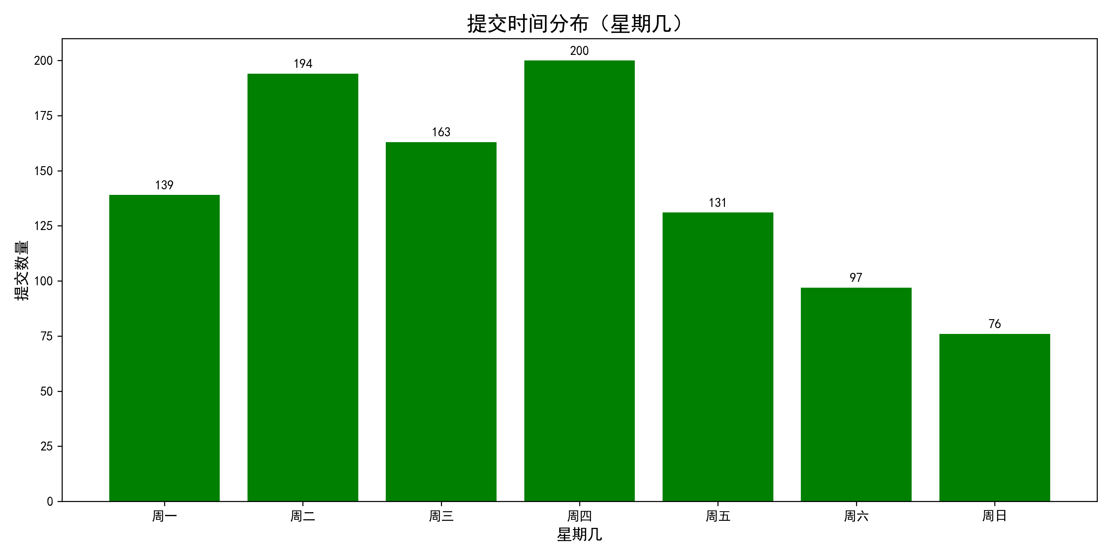
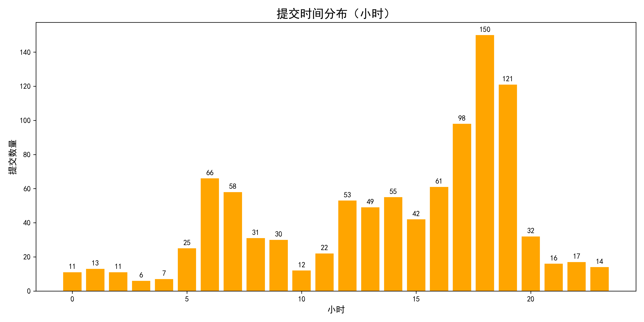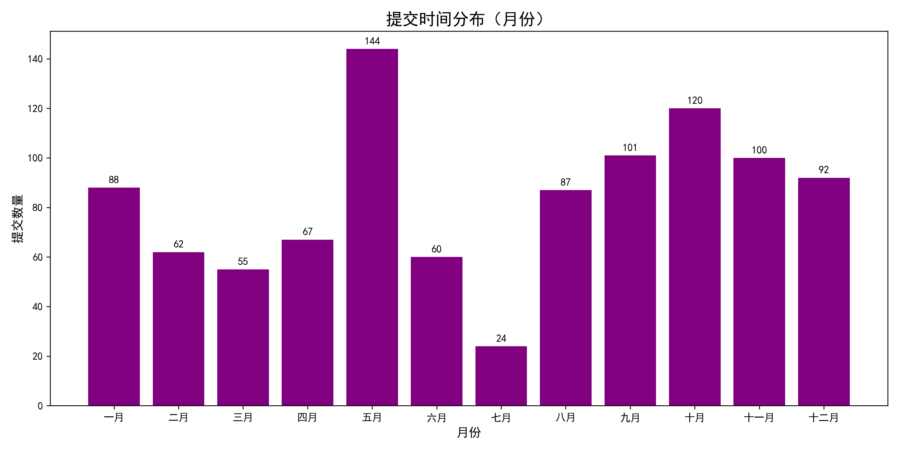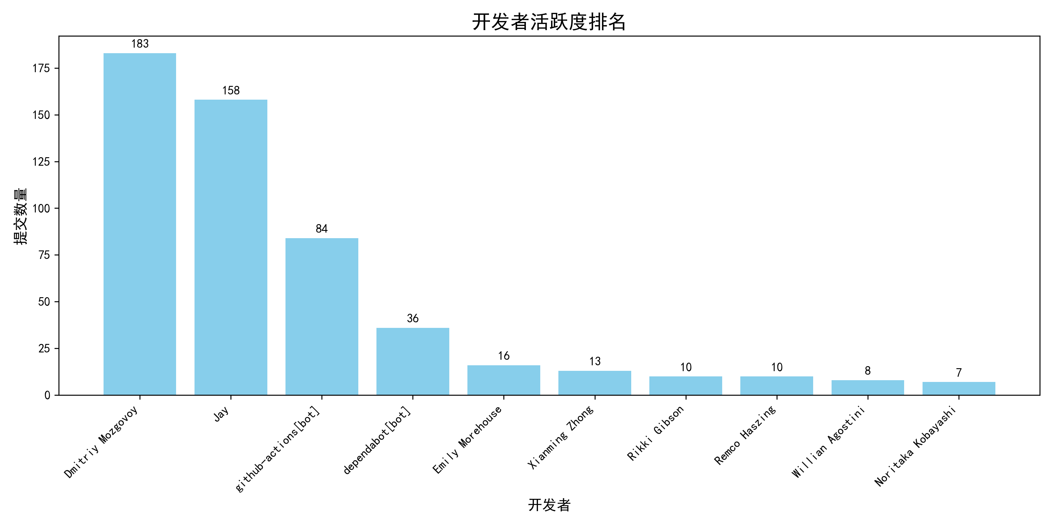
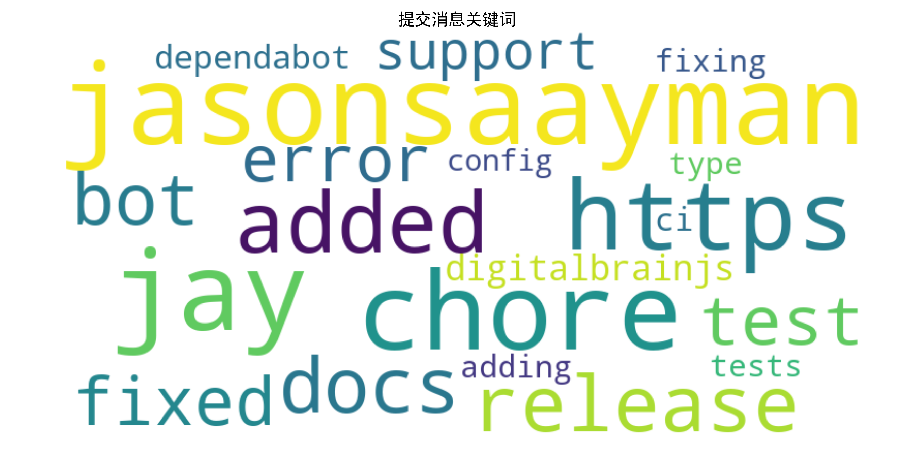

结 论
本项目成功实现了开源仓库提交历史分析工具，展示了从需求到测试的完整过程。通过实践，我深化了对开源软件开发的理解，包括协作工具的使用和代码质量控制。未来可扩展：添加Web界面、支持更多仓库平台（如GitLab）。。

